▼リリースURL
外国語教育に関するアンケート
https://www.e-juken.jp/topic210831.html

中学受験 合格の秘訣は、「外国語教育」にあった！！

アクセラレーテッドラーニングジャパン有限会社（本社：東京都千代田区）の運営する中学受験の情報ポータルサイト「かしこい塾の使い方」（https://www.e-juken.jp/）では、本サイトに会員登録するメルマガ会員様のうち、中学受験を目指すお子さんをお持ちの親御さま147名を対象に2021年8月10日(火)～17日(火)にかけて、「外国語教育」をテーマにアンケートを実施いたしました。

＜調査結果トピックス＞
- 外国語教育の授業で英語を学んでいるお子さんが9割強。
- 外国語教育の授業は年間で40～50時間であるご家庭が2割強。
- 小学校での外国語教科化に賛成する親御さんが8割。

＜アンケート調査概要＞
アンケートテーマ：「外国語教育」
調査期間：2021年8月10日(火)～17日(火)
調査方法：インターネット調査
回答者数：かしこい塾の使い方メルマガ会員 147名
（中学受験を目指すお子さんをお持ちの親御さま）
関連URL：https://www.e-juken.jp/topic210831.html
＊＊＊＊＊＊＊＊＊
この度、中学受験の情報ポータルサイト「かしこい塾の使い方」（https://www.e-juken.jp/）では、中学受験を目指すお子さんをお持ちの親御さんに「外国語教育の授業で学んでいる言語は何ですか？」など、「外国語教育」についてアンケートを実施しました。

外国語教育の授業で学んでいる言語は何ですか？
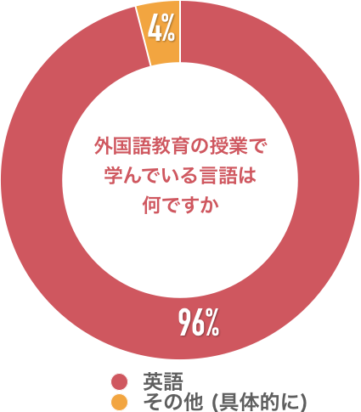
【解説】
ご回答いただいた方のお子さんに「英語」が96％、「その他（具体的に）」が4％でした。
「その他（具体的に）」とお答えした方から、以下のような回答がありました。
- フランス語
- なし
- 英語、ドイツ語
- 英語、中国語
- 英語、ラテン語、 中国語、フランス語

英語に関しては、今後入試科目のひとつの柱となる可能性があります。
例えば、海外での生活経験があり英語を使いこなせる場合、その能力を国語科目の一部分として評価する学校が増えるとの考えもあり、小学校の時点で、中学や高校レベルの英語力があると分かれば、他の科目で不足している点数を補ってもらえる時がくるかもしれません。

（主任相談員 西村 則康）

外国語教育の授業は年間で何時間ありますか?
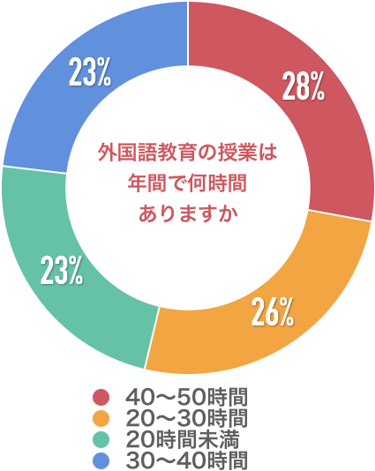
【解説】
「40～50時間」が28％、「20～30時間」は26％、「20時間未満」が23%、「30～40時間」が23%という回答でした。
（中学受験情報局 編集部）

親御さんは小学校での外国語教科化に賛成ですか？
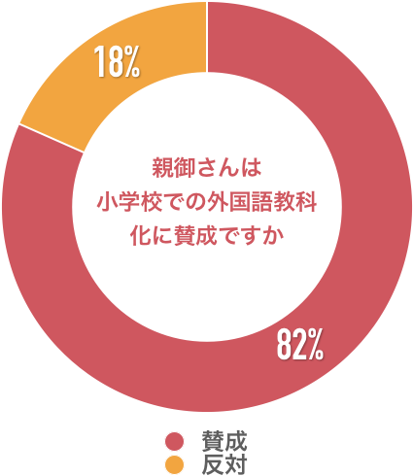
【解説】
「賛成」が82％、「反対」が18％という回答でした。
（中学受験情報局 編集部）
■今回のアンケート項目
Q1:お住まいの地域を教えてください。
Q2:お子さんの性別を教えてください。
Q3:お子さんの学年を教えてください。
Q4: 外国語教育の授業で学んでいる言語は何ですか
Q5: 外国語教育の授業は年間で何時間ありますか？
Q6: 親御さんは小学校での外国語教科化に賛成ですか？
Q7: 賛成または反対の理由を教えてください。
Q8: お子さんと海外に行かれたことはありますか？
Q9: この先、お子さんを留学させたいと考えていますか？

■中学受験の情報ポータルサイト「かしこい塾の使い方」
お子さんが中学受験を目指して大手進学塾に通っているものの、なかなか成績が伸びないことに悩む親御さんに向けて、塾の使い方をガイドとして誕生したサイト。中学受験のテクニック、正しい知識、ぐんぐん成績を伸ばすための情報を提供している。
（ＵＲＬ）https://www.e-juken.jp/

アクセラレーテッドラーニングジャパン有限会社では、今後も定期的に中学受験に役立つ最新情報を発信していく予定です。

■お問い合わせ先
アクセラレーテッドラーニングジャパン有限会社 PR事業部 担当：加藤
TEL：03-5510-2530/FAX：03-5510-2533 Mail:kato@superweb.co.jp

